2018年应用数学学院开展“安全生产月”
“安全生产天山行”
和校园毒品预防教育活动
(一）工作领导小组
组 长：蒲晓刚
副组长： 闫海波 韩萍 谷云东
成 员： 宋星迪 茹柯耶 各班班主任 分团委 学生会 各班班长
（二）形式与内容
- 开展形式：各班级利用班会，班主任就是组织者，班主任就是宣讲员，开展“安全教育”为主题的班会、宣讲会。
- 黑板上要写明“安全生产月”、“安全生产天山行”和校园毒品预防教育活动，没黑板只做电子屏幕或横幅，每个班级至少拍全景、近景、特写三张学习照片发至班主任群。
- “安全生产月”、“安全生产天山行”开展内容：溺水、交通安全、食品安全、消防安全、拥挤踩踏、学生欺凌、电信诈骗、网络沉迷等案例教育，并观看相关安全警示教育片。
4、校园毒品预防教育内容及形式：“五个一”活动。即：参观一次禁毒展览（分团委制作手册、发放）、观看一部禁毒影片（团日活动组织，中国禁毒公众号观看）、上一堂禁毒课（班主任班会亲自给上）、开展一次禁毒征文比赛（学生会负责）、开展一次主题班会（班主任负责）。
（三）坚持宣传教育常态化
将安全教育、禁毒教育与普法教育、公民道德教育、预防艾滋病教育等相结合。“三进两联一交友”老师有责任向联系学生进行相关教育，并做好记录。各班级，关注“中国禁毒”、“新疆禁毒”微信公众平台，通过网络开展“青年禁毒知识竞赛”，让学生认识到毒品的危害，从而提高学生“识毒、拒毒、防毒“的能力”。
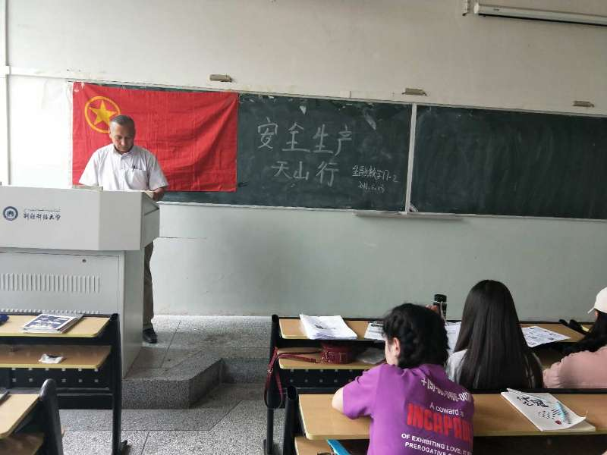

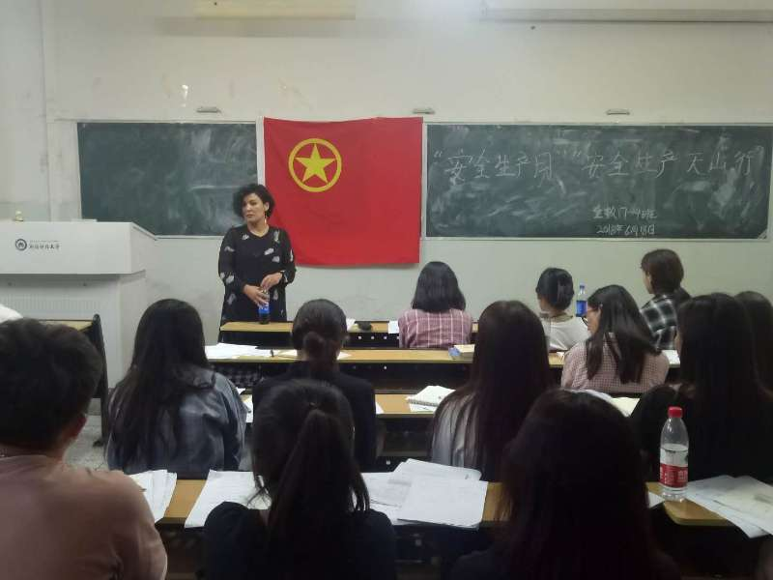
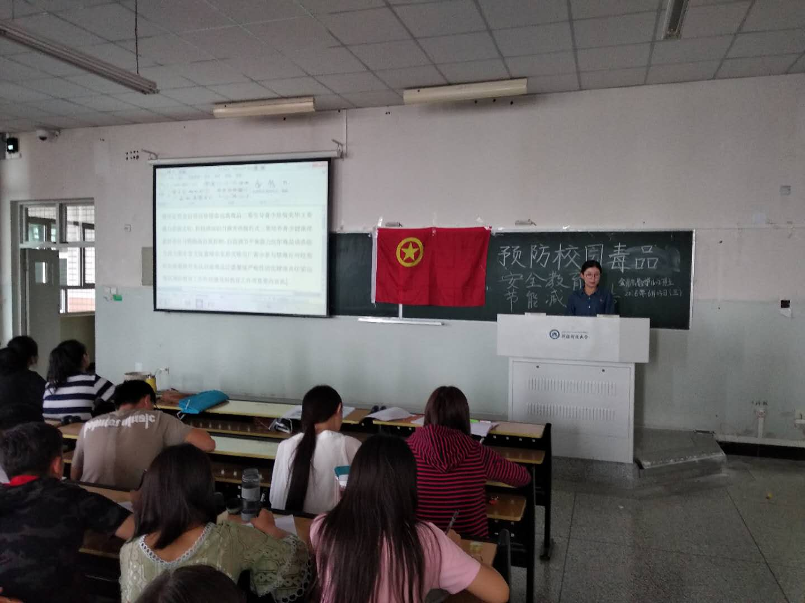
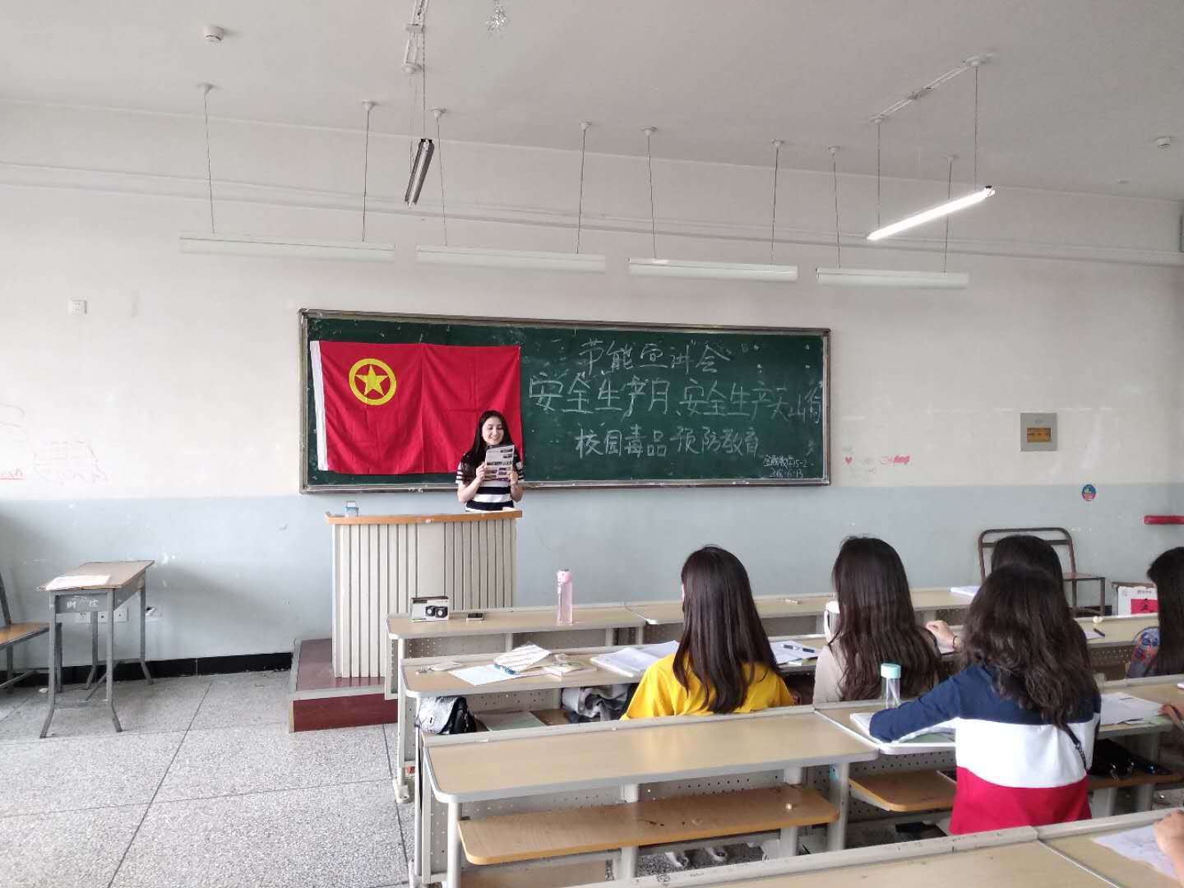
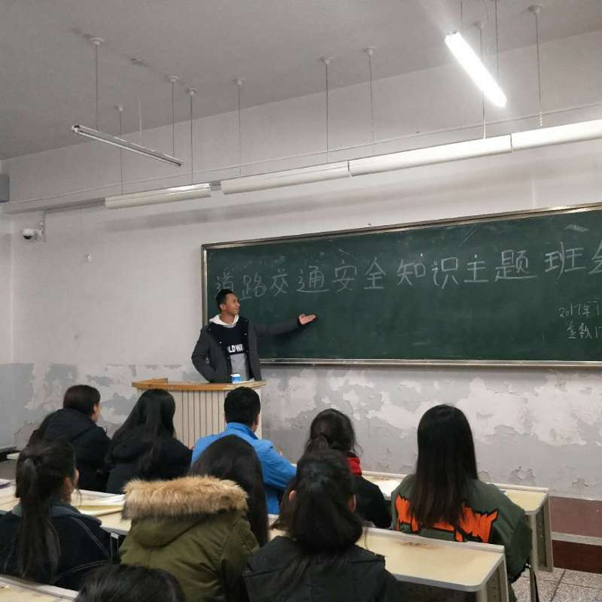
应用数学学院
2018年6月11日

